Проект
Математика в профессии
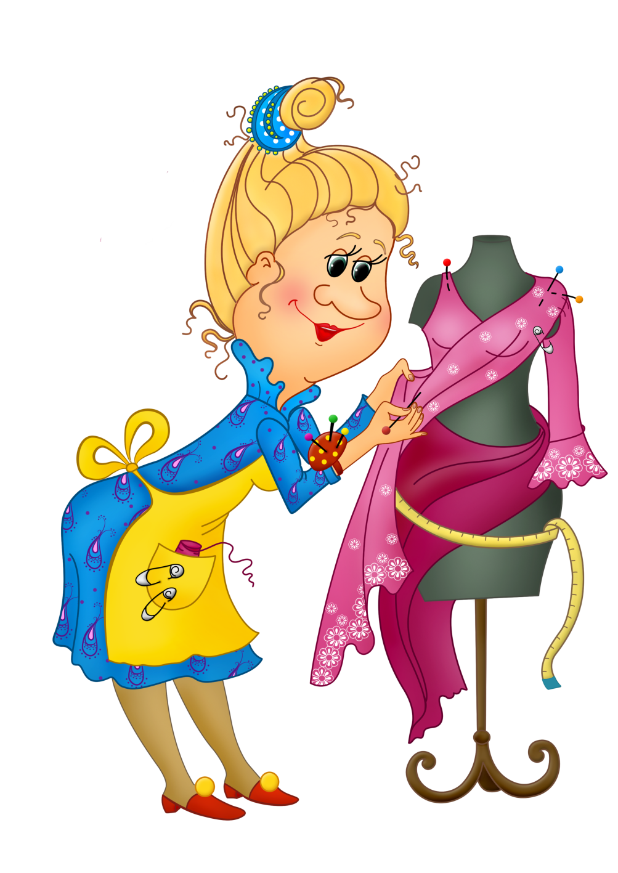
«Работники швейной промышленности»
Подготовительная группа

Подготовил:
Садунова Д.Д., воспитатель 1 кв кат.
Никитина В.А., воспитатель высш кв кат.

Ярославль, 2017г.

Актуальность: Математические категории: количество, форма, время, пространство помогают детям лучше ориентироваться в вещах и ситуациях, упорядочивать и связывать их друг с другом, способствуют формированию понятий, но дети дошкольного возраста проявляют спонтанный интерес к данным категориям. Детский сад является первым звеном системы непрерывного математического образования, поэтому не случайно перед нами встает задача формирования у дошкольников развития элементарных математических представлений. Ребенок лучше всего усваивает знания в виде игры.
Проблема: Во время проведения образовательной деятельности по развитию элементарных математических представлений дети часто задают вопросы: «Зачем мы изучаем математику?» «Часто ли приходится взрослым решать в жизни математические задачи?» Поэтому необходимо рассмотреть некоторые виды деятельности взрослых и показать детям, что без знаний математики не обойтись в быту.

Цель проекта: Провести исследование доказывающее, что знания математики необходимы в профессиях работников швейного производства.
Задачи:
- Формировать представление детей о швейном мире.
- Формировать представления детей о содержании профессиональной деятельности модельера.
- Формировать представления детей о содержании профессиональной деятельности закройщика.
- Формировать представления детей о содержании профессиональной деятельности портного, швеи.
Продолжительность: краткосрочный.
Участники: воспитатели, дети и родители.

Задачи | Содержание образовательных видов деятельности
- Формировать представление детей о швейном мире.  - Познакомить с ассортиментом магазина (швейными принадлежностями), разнообразием специальной техники.  - Формировать интерес к профессиям, связанным со швейной промышленностью.  - Формировать знания о работе приемщиков заказов (время работы, время изготовления изделия, оформление квитанции и присвоение номера заказа).  - Воспитывать уважение к людям профессий швейного производства. | - Чтение сказок и загадок по истории одежды. (Алябьева Е. А. Сказки о предметах и их свойствах.)  - Беседа «Кто шьет одежду?»  - СРИ магазин «Швейный мир»  - Игра «Продукция швейных фабрик» (Алябьева Е.А., Поиграем в профессии, книга 1,17)  - Д/и «Звонок в ателье» (Алябьева Е.А., Поиграем в профессии, книга 1, 8)
- Формировать представления детей о содержании профессиональной деятельности модельера в швейной промышленности.  - Закреплять названия видов тканей и представления детей об их качественных характеристиках (цвете, фактуре, толщине, назначению).  - Дать понять, показать зависимость свойств тканей со способом их назначения и употребления (из меха шьют шубы, из ситца – платье и т.п.).  - Способствовать возникновению желания создавать модную одежду. | - Беседа с детьми «Что такое мода?» (Алябьева Е.А. Поиграем в профессии, книга 1,12)  - Рассказ воспитателя о профессии – модельер.  - Рассматривание моделей одежды в журналах мод.  - Игра «Моделирование свойств ткани». (О.В. Дыбина, «Из чего сделаны предметы»,113)  - ОД «Как появилась одежда»  - Д/и «Река времени»  - Д/и «Часть и целое»  - П/и «Цветные перебежки»  - Аппликация «Я модельер»
- Формировать представления детей о содержании профессиональной деятельности закройщика.  - Объяснить понятие «размер одежды».  - Познакомить детей с сантиметровой лентой.  - Развивать глазомер, пространственную ориентировку, воображение.  - Закреплять знания о правилах безопасности при пользовании ножницами. | - Беседа с детьми «Кто кроит одежду?»  - Рассказ воспитателя о профессии – закройщик.  - Рассказ воспитателя «Что такое размер одежды».  - Игра «Мы закройщики»  - Конструирование «Составь выкройку»  - Создание инструкции «Как правильно пользоваться ножницами»
- Формировать представления детей о содержании профессиональной деятельности портного, швеи в швейной промышленности.  - Учить соотносить цветовой рисунок и форму.  - Закреплять знания о правилах безопасности при пользовании иглой.  - Развивать память, связную речь, ориентировку в пространстве, образное мышление, воображение, эстетический вкус. | - Беседа с детьми «Кто шьет одежду?»  - ЧХЛ Н. Носов «Заплатка», беседа по прочитанному.  - Д/и «Подбери заплатку»  - ЧХЛ Б. Заходер «Портниха»  - Создание инструкции «Как правильно пользоваться иголкой».  - Чтение стихотворения «Иголка и нитка» (Алябьева Е.А., «Поиграем в профессии», 30)

Работа с родителями: Выставка рисунков «Моя будущая профессия».

Итоговое мероприятие: Изготовление изделия: Лоскутная салфетка.
Результаты проекта: Осмысление детьми необходимости математических знаний в профессиях работников швейного производства. Сформированность углубленных представлений детей о швейном мире, разнообразии и взаимосвязи профессий швейного производства, об очередности и последовательности этапов создания готового изделия.

